Лабораторна робота №2

Розробив: ст. гр. АС-123, Буслюк Петро

Git-hub repository: <https://github.com/PetrBuslyuk/diploma.git>

Папка з дисципліни: report

Завдання:

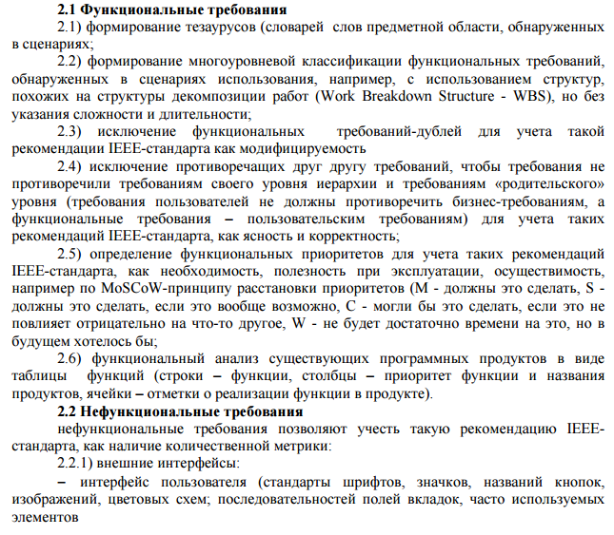

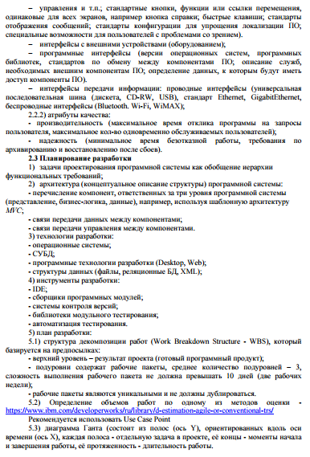

Відповідь:

2.1 Функціональні вимоги:

Тезаріус:

Архітектура клієнт-сервер - передбачає взаємодію та обмін даними між вузлами. Вона передбачає такі основні компоненти:

1. набір [серверів](https://uk.wikipedia.org/wiki/%D0%A1%D0%B5%D1%80%D0%B2%D0%B5%D1%80), які надають інформацію або інші послуги програмам, які звертаються до них;
2. набір [клієнтів](https://uk.wikipedia.org/wiki/%D0%9A%D0%BB%D1%96%D1%94%D0%BD%D1%82_(%D1%96%D0%BD%D1%84%D0%BE%D1%80%D0%BC%D0%B0%D1%82%D0%B8%D0%BA%D0%B0)), які використовують сервіси, що надаються серверами;
3. [мережа](https://uk.wikipedia.org/wiki/%D0%9A%D0%BE%D0%BC%D1%83%D0%BD%D1%96%D0%BA%D0%B0%D1%86%D1%96%D0%B9%D0%BD%D0%B0_%D0%BC%D0%B5%D1%80%D0%B5%D0%B6%D0%B0), яка забезпечує взаємодію між клієнтами та серверами.

Авторизація - керування рівнями та засобами [доступу](https://uk.wikipedia.org/w/index.php?title=%D0%94%D0%BE%D1%81%D1%82%D1%83%D0%BF&action=edit&redlink=1) до певного захищеного ресурсу, як в фізичному розумінні (доступ до кімнати готелю за карткою), так і в галузі цифрових технологій (наприклад, автоматизована система контролю доступу) та ресурсів системи залежно від [ідентифікатора](https://uk.wikipedia.org/wiki/%D0%86%D0%B4%D0%B5%D0%BD%D1%82%D0%B8%D1%84%D1%96%D0%BA%D0%B0%D1%82%D0%BE%D1%80) і [пароля](https://uk.wikipedia.org/wiki/%D0%9F%D0%B0%D1%80%D0%BE%D0%BB%D1%8C) користувача або надання певних повноважень (особі, програмі) на виконання деяких дій у системі обробки даних.

База даних ([англ.](https://uk.wikipedia.org/wiki/%D0%90%D0%BD%D0%B3%D0%BB%D1%96%D0%B9%D1%81%D1%8C%D0%BA%D0%B0_%D0%BC%D0%BE%D0%B2%D0%B0) database) – це сукупність [даних](https://uk.wikipedia.org/wiki/%D0%94%D0%B0%D0%BD%D1%96_(%D0%BE%D0%B1%D1%87%D0%B8%D1%81%D0%BB%D1%8E%D0%B2%D0%B0%D0%BB%D1%8C%D0%BD%D0%B0_%D1%82%D0%B5%D1%85%D0%BD%D1%96%D0%BA%D0%B0)), організованих відповідно до концепції, яка описує характеристику цих даних і взаємозв'язки між їх елементами; ця сукупність підтримує щонайменше одну з областей застосування (за стандартом ISO/IEC 2382:2015). В загальному випадку база даних містить схеми, таблиці, подання, збережені процедури та інші об'єкти. Дані у базі організовують відповідно до моделі організації [даних](https://uk.wikipedia.org/wiki/%D0%94%D0%B0%D0%BD%D1%96). Таким чином, сучасна база даних, крім саме даних, містить їх опис та може містити засоби для їх обробки.

XML - розши́рювана мо́ва розмі́тки ([англ.](https://uk.wikipedia.org/wiki/%D0%90%D0%BD%D0%B3%D0%BB%D1%96%D0%B9%D1%81%D1%8C%D0%BA%D0%B0_%D0%BC%D0%BE%D0%B2%D0%B0) Extensible Markup Language) — запропонований консорціумом World Wide Web ([W3C](https://uk.wikipedia.org/wiki/W3C)) стандарт побудови [мов розмітки](https://uk.wikipedia.org/wiki/%D0%9C%D0%BE%D0%B2%D0%B0_%D1%80%D0%BE%D0%B7%D0%BC%D1%96%D1%82%D0%BA%D0%B8_%D0%B4%D0%B0%D0%BD%D0%B8%D1%85) ієрархічно структурованих [даних](https://uk.wikipedia.org/wiki/%D0%94%D0%B0%D0%BD%D1%96) для обміну між різними [застосунками](https://uk.wikipedia.org/wiki/%D0%97%D0%B0%D1%81%D1%82%D0%BE%D1%81%D1%83%D0%BD%D0%BE%D0%BA" \o "Застосунок), зокрема, через [Інтернет](https://uk.wikipedia.org/wiki/%D0%86%D0%BD%D1%82%D0%B5%D1%80%D0%BD%D0%B5%D1%82).[[1]](https://uk.wikipedia.org/wiki/XML#cite_note-XmlOriginsGoals-1) Є спрощеною підмножиною мови розмітки [SGML](https://uk.wikipedia.org/wiki/SGML). XML-документ складається із текстових знаків, і придатний до читання людиною.

Інтерне́т (від [англ.](https://uk.wikipedia.org/wiki/%D0%90%D0%BD%D0%B3%D0%BB%D1%96%D0%B9%D1%81%D1%8C%D0%BA%D0%B0_%D0%BC%D0%BE%D0%B2%D0%B0) Internet), міжмере́жжя — всесвітня система взаємосполучених [комп'ютерних мереж](https://uk.wikipedia.org/wiki/%D0%9A%D0%BE%D0%BC%D1%83%D0%BD%D1%96%D0%BA%D0%B0%D1%86%D1%96%D0%B9%D0%BD%D0%B0_%D0%BC%D0%B5%D1%80%D0%B5%D0%B6%D0%B0), що базуються на [комплекті Інтернет-протоколів](https://uk.wikipedia.org/wiki/TCP/IP). Інтернет також називають мережею мереж. Інтернет складається з мільйонів локальних і глобальних приватних, публічних, академічних, ділових і урядових мереж, пов'язаних між собою з використанням різноманітних дротових,[оптичних](https://uk.wikipedia.org/wiki/%D0%9E%D0%BF%D1%82%D0%BE%D0%B2%D0%BE%D0%BB%D0%BE%D0%BA%D0%BD%D0%BE) і [бездротових технологій](https://uk.wikipedia.org/wiki/%D0%91%D0%B5%D0%B7%D0%B4%D1%80%D0%BE%D1%82%D0%BE%D0%B2%D0%B0_%D0%BC%D0%B5%D1%80%D0%B5%D0%B6%D0%B0). Інтернет становить фізичну основу для розміщення величезної кількості інформаційних ресурсів і послуг, таких як взаємопов'язані гіпертекстові документи [Всесвітньої павутини](https://uk.wikipedia.org/wiki/%D0%92%D1%81%D0%B5%D1%81%D0%B2%D1%96%D1%82%D0%BD%D1%8F_%D0%BF%D0%B0%D0%B2%D1%83%D1%82%D0%B8%D0%BD%D0%B0) (World Wide Web — WWW) та [електронна пошта](https://uk.wikipedia.org/wiki/%D0%95%D0%BB%D0%B5%D0%BA%D1%82%D1%80%D0%BE%D0%BD%D0%BD%D0%B0_%D0%BF%D0%BE%D1%88%D1%82%D0%B0).

Електро́нна по́шта ([англ.](https://uk.wikipedia.org/wiki/%D0%90%D0%BD%D0%B3%D0%BB%D1%96%D0%B9%D1%81%D1%8C%D0%BA%D0%B0_%D0%BC%D0%BE%D0%B2%D0%B0) e-mail, або email, скорочення від electronic mail) — популярний [сервіс](https://uk.wikipedia.org/wiki/%D0%95%D0%BB%D0%B5%D0%BA%D1%82%D1%80%D0%BE%D0%BD%D0%BD%D0%B8%D0%B9_%D1%81%D0%B5%D1%80%D0%B2%D1%96%D1%81) в [інтернеті](https://uk.wikipedia.org/wiki/%D0%86%D0%BD%D1%82%D0%B5%D1%80%D0%BD%D0%B5%D1%82" \o "Інтернет), що робить можливим обмін даними будь-якого змісту ([текстові документи](https://uk.wikipedia.org/wiki/%D0%A2%D0%B5%D0%BA%D1%81%D1%82%D0%BE%D0%B2%D0%B8%D0%B9_%D1%84%D0%B0%D0%B9%D0%BB), [аудіо](https://uk.wikipedia.org/wiki/%D0%90%D1%83%D0%B4%D1%96%D0%BE%D1%84%D0%B0%D0%B9%D0%BB" \o "Аудіофайл)-, [відеофайли](https://uk.wikipedia.org/w/index.php?title=%D0%92%D1%96%D0%B4%D0%B5%D0%BE%D1%84%D0%B0%D0%B9%D0%BB&action=edit&redlink=1" \o "Відеофайл (ще не написана)), [архіви](https://uk.wikipedia.org/wiki/%D0%90%D1%80%D1%85%D1%96%D0%B2_(%D1%96%D0%BD%D1%84%D0%BE%D1%80%D0%BC%D0%B0%D1%82%D0%B8%D0%BA%D0%B0)), [програми](https://uk.wikipedia.org/wiki/%D0%9A%D0%BE%D0%BC%D0%BF%27%D1%8E%D1%82%D0%B5%D1%80%D0%BD%D0%B0_%D0%BF%D1%80%D0%BE%D0%B3%D1%80%D0%B0%D0%BC%D0%B0)).

Багаторівнева ієрархія функціональних вимог:

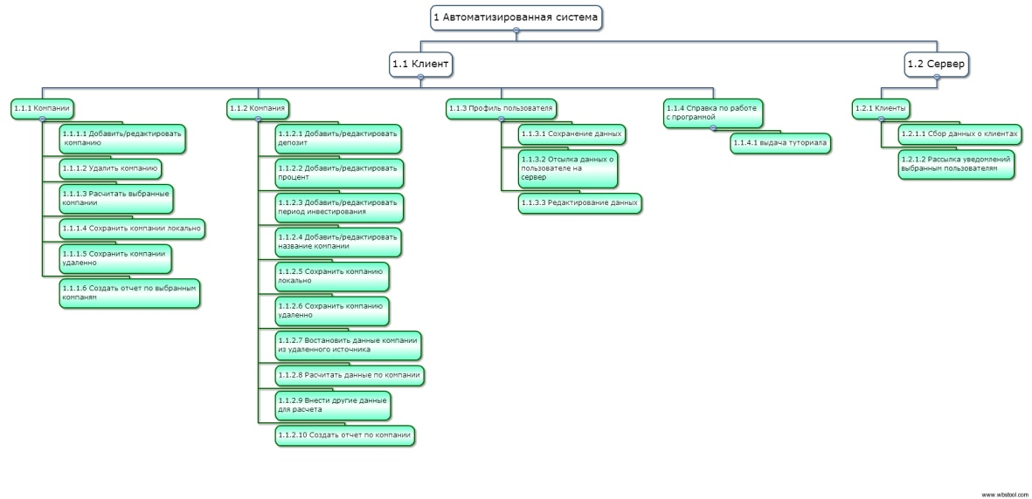

Виключення функціональних вимог-дублікатів:

Можна виключити такі вимоги, адже вони зберігаються у вимогах Компаній:

1.1.2.5 – Зберегти компанію локально , 1.1.2.6-– Зберегти компанію віддалено, 1.1.2.7 – Відновити данні з віддаленого джерела.

Визначення критеріїв за типом MoSCoW: Усі вимоги мають тип M, однак можна додати ще пару вимог типу W – додати оновлення програми та ввести оплату за ПЗ.

Функціональний аналіз існуючих продуктів:

1) <http://invite-invest.ru/calculator-investitsii.html>

2) <http://soft.delovar.info/>

3) [http://www.denega.ru/portcalc162.zip](http://mmgp.ru/redirect/away.php?url=http%3A%2F%2Fwww.denega.ru%2Fportcalc162.zip)

4) <http://www.firmasoft.ru/hide/finans/clear.htm>

|  |  |  |  |  |  |
| --- | --- | --- | --- | --- | --- |
| Продукти | Збереження даних віддалено | Розрахунок більше 1 компанії | Створити звіт | Відновлення даних | Збір даних про користувачів |
| 1 | - | - | - | - | - |
| 2 | - | - | + | - | - |
| 3 | - | - | - | - | - |
| 4 | - | - | - | - | - |

2.2 Нефункціональні вимоги:

Зовнішні інтерфейси: Інтерфейс повинен бути інтуїтивно зрозумілим, із однаковим оформленням на усіх формах. Також повинні використовуватись компоненти меню та таблиць для надання повноцінної інформації, розбитої на певні блоки із мінімальною затратою місця на формах для кращого зовнішнього вигляду. Тож, будуть використовуватись наступні стилі оформлення: шрифт – Segoe UI, назви кнопок - російською мовою, задній фон: сірий (RGB(240,240,240)).

За управління будуть відповідати наступні компоненти: стандартні елементи swing. Також налаштовані гарячі клавіші: F1 – довідка,Ctrl+R- Формування звіту , Ctrl+A – вибір усіх компаній,Alt+C – розрахунок даних обраних компаній, Ctrl+N – створення нової компанії,Ctrl+D – видалення обраної компанії,Ctrl+Alt+S – збереження компаній віддалено, Ctrl+Alt+R – відновлення даних з серверу, Alt+N – редагування назви компанії, Alt+D– редагування депозиту, Alt+P – редагування відсотку, Alt+I – редагування тривалості інвестування. Відображення повідомлень буде відбуватись в стандартних MessageBox ОС.

Програмні інтерфейси: робота в OS: Windows - XP SP1 та вище.

Обов’язкова наявність JDK version 8u77.

Інтерфейси передачі даних між клієнтом та сервером: Wifi або Ethernet.

Продуктивність:

максимальний час відгуку програми на запит - до 2 секунд;

максимальна кількість обслуговуємих клієнтів одночасно – 2000;

Надійність:

мінімальний час безвідмовної роботи – 10 хвилин;

також передбачено відновлення даних після збоїв у системі.

2.3 Технології розробки:

ОС: Windows 7, Windows 10

СУБД: H2

Програмні технологии: Desktop

Структури даних: xml, files, db

Інструменти розробки:

IDE: NetBeans

Збирач програмних модулів: JDK version 8u77.

VCS (система контролю версій): Git

Бібліотеки модульного тестування: jUnit4

Автоматизоване тестування: Jubula

План розробки:

Структура декомпозицій робіт (WBS, дані сформовані за допомогою сайту app.ganttpro.com. Зсилання на проект: https://app.ganttpro.com/shared/token/2df8ca27c089b7f96b54ed7707240acc5743b7b4ebbc8e78aaf972be6d0a927b):

|  |  |  |  |  |  |  |  |  |
| --- | --- | --- | --- | --- | --- | --- | --- | --- |
| Структура задач | Наименование задач | Дата начала | Время начала | Дата окончания | Время окончания | Задачи, предшествующие данной | Прогресс | Длительность (часы) |
|  | Общая продолжительность | 04.01.2016 | 08:00 | 25.04.2016 | 15:00 |  |  | 807 |
| 1 | Имя проекта: Invest Profit | 04.01.2016 | 08:00 | 25.04.2016 | 15:00 |  | 84.22 % | 807 |
| 1.1 | Создание архитектуры | 04.01.2016 | 08:00 | 27.01.2016 | 13:00 |  | 100.00 % | 175 |
| 1.1.1 | Определение функциональных требований | 04.01.2016 | 08:00 | 13.01.2016 | 18:00 |  | 100.00 % | 80 |
| 1.1.2 | Определение структуры данных | 18.01.2016 | 08:00 | 21.01.2016 | 18:00 |  | 100.00 % | 40 |
| 1.1.3 | Определение взаимосвязей между элементами | 22.01.2016 | 08:00 | 27.01.2016 | 13:00 |  | 100.00 % | 35 |
| 1.2 | Создание прототипа | 28.01.2016 | 17:34 | 08.02.2016 | 17:00 |  | 100.00 % | 70 |
| 1.2.1 | Создание форм | 28.01.2016 | 17:34 | 02.02.2016 | 17:34 |  | 100.00 % | 30 |
| 1.2.2 | Настройка связи к БД | 02.02.2016 | 17:00 | 04.02.2016 | 17:00 |  | 100.00 % | 20 |
| 1.2.3 | Настройка взаимосвязей между элементами | 05.02.2016 | 17:00 | 08.02.2016 | 17:00 |  | 100.00 % | 10 |
| 1.3 | Внедрение основного функционала | 08.02.2016 | 17:34 | 06.04.2016 | 13:00 |  | 100.00 % | 416 |
| 1.3.1 | Создание методов расчета данных | 24.02.2016 | 12:00 | 29.02.2016 | 12:00 |  | 100.00 % | 30 |
| 1.3.2 | Настройка клиент-серверной архитектуры | 08.02.2016 | 17:34 | 22.02.2016 | 17:34 |  | 100.00 % | 100 |
| 1.3.3 | Сохранение данных локально | 29.02.2016 | 12:00 | 02.03.2016 | 17:00 |  | 100.00 % | 25 |
| 1.3.4 | Сохранение данных удаленно | 02.03.2016 | 12:00 | 08.03.2016 | 17:00 |  | 100.00 % | 45 |
| 1.3.5 | Восстановление данных из удаленного источника | 08.03.2016 | 12:00 | 14.03.2016 | 17:00 |  | 100.00 % | 45 |
| 1.3.6 | Создание отчетов | 14.03.2016 | 12:00 | 15.03.2016 | 17:00 |  | 100.00 % | 15 |
| 1.3.7 | Рефакторинг кода | 15.03.2016 | 12:00 | 24.03.2016 | 12:00 |  | 100.00 % | 70 |
| 1.3.8 | Создание профиля клиента | 24.03.2016 | 13:00 | 25.03.2016 | 13:00 |  | 100.00 % | 10 |
| 1.3.9 | Передача данных профиля клиента на сервер | 25.03.2016 | 13:00 | 31.03.2016 | 18:00 |  | 100.00 % | 45 |
| 1.3.10 | Настройка уведомлений на почту для выбранных клиентов | 30.03.2016 | 13:00 | 06.04.2016 | 13:00 |  | 100.00 % | 50 |
| 1.4 | Тестирование | 06.04.2016 | 13:00 | 25.04.2016 | 15:00 | 1.3 | 5.19 % | 132 |
| 1.4.1 | Модульное тестирование | 06.04.2016 | 13:00 | 13.04.2016 | 13:00 |  | 14.00 % | 50 |
| 1.4.2 | Автоматизированное тестирование | 13.04.2016 | 13:00 | 20.04.2016 | 13:00 |  | 0.00 % | 50 |
| 1.4.3 | Устранение неисправностей | 20.04.2016 | 10:00 | 25.04.2016 | 15:00 |  | 0.00 % | 35 |
| 1.5 | Написание тех документации | 25.04.2016 | 15:00 | 25.04.2016 | 15:00 | 1.4 | 0.00 % | 0 |

UCP метод оцінки об’єму виконуємих робіт:

Таблиця 1.1 – Визначення типів акторів

|  |  |  |  |
| --- | --- | --- | --- |
| Тип актора | Вага | Примітка | Актори |
| Простий | 1 | Представляє іншу систему, взаємодіючу по зумовленій API (REST, SOAP, dll) | 1 |
| Середній | 2 | Представляє іншу систему, що взаємодіє по протоколу типу TCP / IP | 3 |
| Складний | 3 | Кінцевий користувач, що взаємодіє через GUI або Webpage | 2 |
| ∑ UAW = | | | 13 |

Таблиця 1.2 – Визначення типів варіантів використання за кількістю транзакцій

|  |  |  |  |
| --- | --- | --- | --- |
| Тип варіанту використання | Вага | Кількість транзакцій | Кількість варіантів використання |
| Простий | 5 | До 4 | 2 |
| Середній | 10 | Від 4 до 7 | 2 |
| Складний | 15 | Від 7 | 1 |
| Розрахунок UnadjustedUseCaseWaiting (UUCW) | | | 45 |

UCP = UAW + UUCW = 13+ 45 = 58

Таблиця 1.3 - Технічні фактори

| Фактор | Опис | Вага | Пояснення | Оцінка |
| --- | --- | --- | --- | --- |
| T1 | Розподіленість системи | 2 | Інформує про потребу системи в розподілених обчисленнях | 1 |
| T2 | Час відгуку | 1 | Визначає ефективність системи з точки зору часу відгуку, потоку робіт тощо | 4 |
| T3 | Ефективність кінцевого користувача | 1 | Визначає ефективність користувача з точки зору його (її) сприйняття | 5 |

Продовження таблиця 1.3 - Технічні фактори

|  |  |  |  |  |
| --- | --- | --- | --- | --- |
| Фактор | Опис | Вага | Пояснення | Оцінка |
| T4 | Складність обробки | 1 | Визначає, чи будуть застосовуватись складні алгоритми для обробки даних | 5 |
| T5 | Фокус на повторному використанні коду | 1 | Визначає, чи будуть елементи коду системи використовуватись знову | 2 |
| T6 | Простота інсталяції | 0,5 | Визначає метод інсталяції та простоту інсталяції для кінцевого користувача, чи буде потреба в спеціалісті для інсталяції системи | 3 |
| T7 | Простота використання | 0,5 | Визначає узгодженість інтерфейсу користувача з його потребами | 4 |
| T8 | Портативність | 2 | Визначає, чи має застосування працювати в різних середовищах | 3 |
| T9 | Простота змін | 1 | Визначає, чи будуватиметься система в такий спосіб, щоб спростити її модифікації в майбутньому | 3 |
| T10 | Паралельні обчислення | 1 | Інформує, чи будуть мати в системі місце паралельні обчислення | 0 |
| T11 | Засоби захисту | 1 | Визначає чи потребуватиме система спеціальні засоби захисту даних чи системи | 2 |
| T12 | Доступ до третьої сторони | 1 | Визначає ступень використання системи зовнішніми системами або акторами | 2 |
| T13 | Потреби в спеціальному навчанні | 1 | Визначає, чи потрібно організувати тренінги для користувачів | 1 |
| TechnicalComplexityFactor (TCF) | | | | 0,955 |

TCF = 0.6+(0.01*SUM(Ki*Vi)) = 0,955

Таблиця 1.4 – Оцінка зовнішніх факторів

|  |  |  |  |
| --- | --- | --- | --- |
| Фактор | Описание | Коэф-т(Ki) | Значение (Vi) |
| T1 | Familiarity With The Project Process | 1,5 | 4 |
| T2 | ApplicationExperience | 0,5 | 5 |
| T3 | OO ProgrammingExperience | 1 | 5 |
| T4 | LeadAnalystCapability | 0,5 | 4 |
| T5 | Motivation | 1 | 5 |
| T6 | StableRequirements | 2 | 5 |
| T7 | PartTimeStaff | -1 | 3 |
| T8 | DifficultProgrammingLanguage | -1 | 2 |
|  | EnvironmentFactor (EF) |  | 0,635 |

EF = 1.4+(-0.03*SUM(Ki*Vi)) = 0,635

Скоректовані UCP обчислюються за формулою

AUCP = UCP * TCF * EF = 58 * 0,955 * 0,635 = 35,17

Більшість значень T1-T8 перевищують 3, тому одному UCP відповідає 35 робочих годин.

Hours of Effort per Use Case Point = 35 * 41,2 = 1442 години.

Діаграма Ганта:

